Нетрадиционные оздоровительные методики
в здоровьеформирующей и здоровьесберегающей деятельности детского сада.

«Я не боюсь ещё и ещё раз повторить: забота о здоровье – это важнейший труд воспитателя. От жизнерадостности, бодрости детей зависит их духовная жизнь, мировоззрение, умственное развитие, прочность знаний, вера в свои силы».
В.А. Сухомлинский
Весь коллектив ДОУ стремится создать такой детский сад, в котором всегда царит семейная обстановка, где дети общаются, играют, слушают сказки, трудятся, а самое главное мы стремимся к тому, чтобы наши малыши были здоровыми, радостными и счастливыми.В последние годы, в дошкольных образовательных учреждениях активно внедряют инновационные формы и методы оздоровления детей. Наш коллектив тоже поставил перед собой следующие цели и задачи.
Цель: Создание устойчивой мотивации и потребности в сохранении своего здоровья и здоровья окружающих людей.
Задачи:
- Сохранять и укреплять физическое и психическое здоровье детей.
- Развивать у детей навыки к здоровому образу жизни через нетрадиционные оздоровительные методики.
- Развивать умения самостоятельно решать задачи здорового образа жизни в повседневной деятельности и нарабатывать опыт по безопасному поведению в окружающей жизни.
- Воспитывать доброжелательное отношение к окружающим людям.
В результате реализации этих задач дети станут физически и психически крепче, укрепятся волевые качества детей, такие как: настойчивость, решительность, выдержка, терпение, будут знать, и применять на практике навыки здорового образа жизни и безопасного поведения. Дети, которые овладеют этими умениями и навыками, будут являться примером для сверстников и взрослых в сохранении здоровья. Здоровый образ жизни для них будет жизненной необходимостью.
В. Вересаев, известный русский врач и писатель, так оценивал здоровье: «… с ним ничего не страшно, никакие испытания, его потерять – значит потерять всё; без него нет свободы, нет независимости, человек становится рабом окружающих и обстановки; оно высшее и необходимое благо, а между тем удержать его так трудно».
Существует множество нетрадиционных методов, позволяющих решить комплекс задач и проблем, стоящих перед педагогами.
При проведении нетрадиционного метода закаливания необходимо соблюдать следующие правила:
1. У взрослого должно быть всегда хорошее настроение.
2. Взрослый должен ежедневно проводить закаливающие процедуры – если мы хотим видеть наших детей здоровыми.
3. Не должно быть принуждения.
4. Уметь вовремя закончить закаливающие процедуры, если видим, что у ребенка ухудшилось самочувствие.
5. Не только сами радуйтесь успехам ребенка, но и расскажите, о его удачах родителям.
6.Старайтесь соблюдать основные принципы закаливания: систематичность и постепенность.

Бодрящая гимнастика «Пора вставать».
Бодрящая гимнастика проводится ежедневно после сна, в групповой комнате в трусиках, маячках и босиком. Она помогает ребенку быстрее войти в активное состояние, выполнять движения в общем для всех темпе, вызывая положительные эмоции, укрепляет мышечный тонус, создает бодрое, радостное настроение.
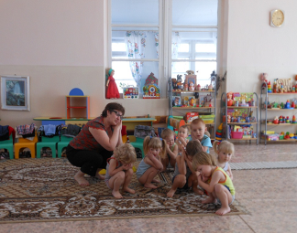
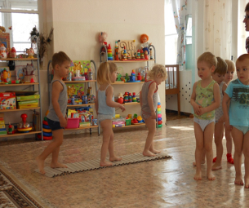
Мои детки, мои детки, мои детки крепко спят, мои детки, мои детки потихонечку сопят.
Ранним утром по траве, по кудрявой мураве, что обрызгано росой, бегать я люблю босой
Одним из элементов здорового образа жизни является правильное дыхание, которое способствует сохранению и укреплению здоровья.
Дыхательная гимнастика повышает обменные процессы, играющие главную роль в кровообращении, в том числе и органах дыхания, укрепляется мышца – диафрагма. Цель дыхательных упражнений заключается не только в профилактике простудных и других заболеваний, повышении жизненного тонуса у детей, но и в привитии им чувства ответственности за свое здоровье, что они сами могут помочь себе улучшить свое самочувствие.
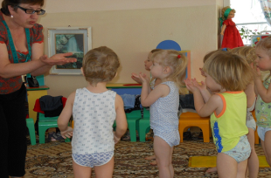
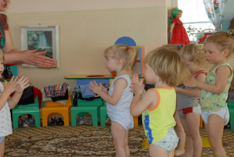
Дыхательная гимнастика.
Носом воздух мы вдыхаем, ртом мы воздух выдыхаем.
Не страшна простуда нам, нам не нужно к докторам.
Очень хорошо сочетать дыхательную гимнастику с массажем.
Массаж – это механическое воздействие специальными приемами: поглаживание, постукивание, пощипывание и точечный массаж. Чтобы массаж не выполнялся чисто механически, предлагаем детям общаться со своим телом в игровой форме, проговаривая ласковые слова. Ребенок, играя, разглаживает свое тело, видя в нем предмет ласки, любви. Выполняя упражнения массажа в игровой форме, дети получают радостное настроение.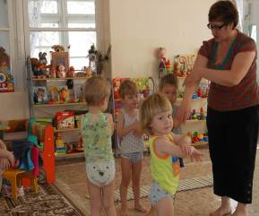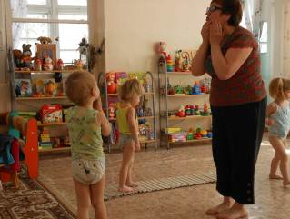
Самомассаж: «Солнечные зайчики».
Скачут побегайчики – солнечные зайчики.
Мы зовём их – не идут. Были тут – и нет их тут.
Благотворное воздействие оказывает массаж биологически активных точек (БАТ). Массаж БАТ можно проводить с использованием простейших снарядов. В качестве снарядов могут выступать: губки для мытья посуды, обычный карандаш, шипованный мяч.
Массаж с губками для мытья посуды – стимулирует биологически активные точки на кончиках пальцев и ладоней.
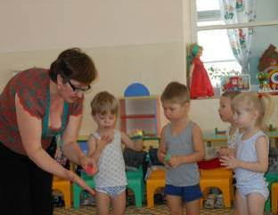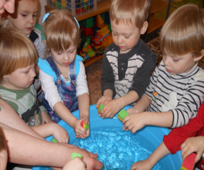
Массаж «Мы чистюли»
Вот мы ручки вам покажем и как мыли - вам расскажем,
Долго, долго отмывали и чистюлями мы стали.
Массаж «Дождик»(расслабляет, снимает напряжение)
Вот водичка капает: кап –кап –кап! Ручки моем мы вот так: так –так – так
Вот водичка капает: кап –кап –кап! Мы водичку наберём: так-так-так!
И умоем ручки чистенькой водичкой!
Массаж БАТ с водой непременно обогатит детско-родительские отношения опытом совместных игр, создаст благоприятные условия для общения с малышом в семье, сделает это общение приятным, интересным и полезным.
Массаж шипованными мячами улучшает осанку, способствует эмоциональному благополучию.
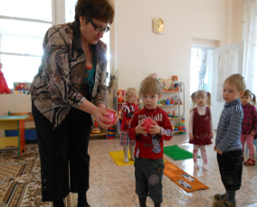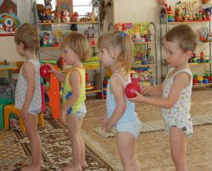
Массаж «Весёлые мячики»
Мячики, мячики подарили нам.
Красные, жёлтые дарим малышам.
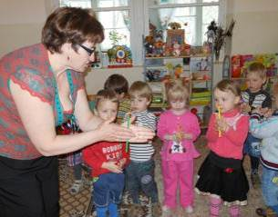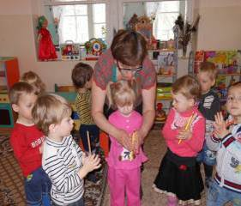
Массаж биологически активных точек «Весёлый карандаш» .
В руки карандаш возьмём, вместе с ним играть начнём.
Вместе с нами ты играй и от нас не убегай.
Массаж БАТ – способствует расслаблению мышц, снятию нервно-эмоционального напряжения, поднимает жизненный тонус, укрепляет здоровье, дает закалку организму.
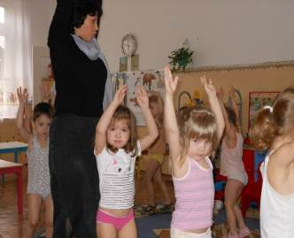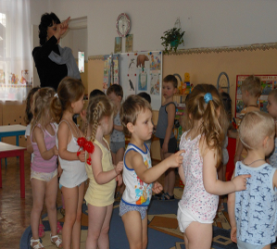
Бодрящая гимнастика после дневного сна, а затем массаж «Солнышко». Этот массаж очень благотворно влияет на детей. Он приятен, вызывает положительные эмоции, улучшают осанку. Дети, стоя в кругу, делают этот массаж друг другу. Пальцами и ладошками делают достаточно медленные движения по спине, нажим не сильный и не слабый. Воспитатель в это время произносит текст: про солнышко, лучики, капельки дождя и т.д.

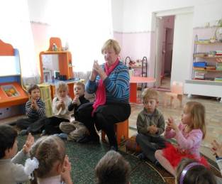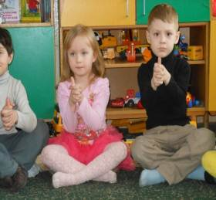
Мудра - на санскрите означает «дарующая радость». Гимнастика для пальцев рук приносит большую пользу здоровью. Не надо давать пальцам рук покоя. Их надо разминать, растирать, слегка покручивать, сжимать и разжимать. Надо оживить свои руки, сделать их более подвижными. Дети всё очень хорошо запоминают и легко делают «мудры», потому что у них хорошо гнутся пальчики. Это профилактика простудных заболеваний, снятие нервно – эмоционального напряжения. Пошаговое обучение этой методики даёт хорошие результаты.
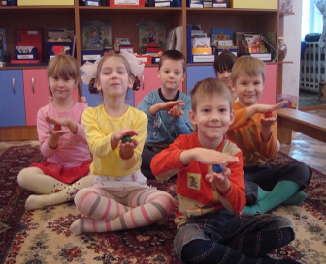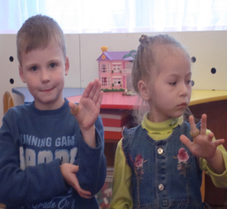
Су – Джок - метод воздействия на кисть, стопу и пальцы, наилучший метод самопомощи и профилактики болезней. Древние целители обратили внимание на то, что человеческие кисть и стопа напоминают фигуру человека. Одним из величайших законов Вселенной они считали закон подобия, согласно которому большое отражается в малом, и пришли к выводу, что на ступне и ладони человека «записана» вся информация о состоянии его организма и отдельных органов. А южнокорейский врач Пак ДжеВу, потратив 30 лет на изучение и совершенствование древней лечебной системы, в результате создал Су – Джок терапию. Начинаем заниматься со средней группы. В этом возрасте дети стараются выполнять упражнения правильно, понимают для чего это нужно.
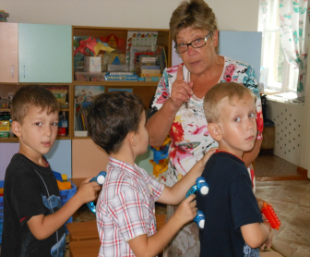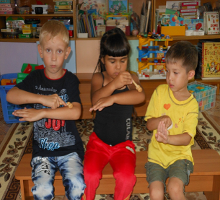Работа с массажёрами доставляет детям большое удовольствие. Шипованные и деревянные валики расслабляют мышцы и снимают стресс.
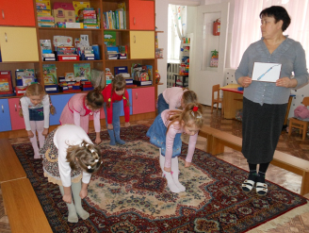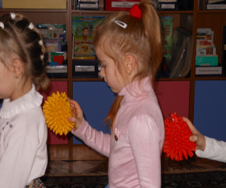Парадоксальная дыхательная гимнастика Стрельниковой –восстанавливает обмен веществ, снимает усталость, повышает жизненный тону, возвращает остроту зрения и слуха, улучшает работу органов дыхания. Например: упражнение «Насос».
Массаж спины шипованными мячами- улучшает осанку детей , способствует эмоциональному благополучию.Нажим на мячик должен быть комфортным для ребёнка: не сильным и не слабым.
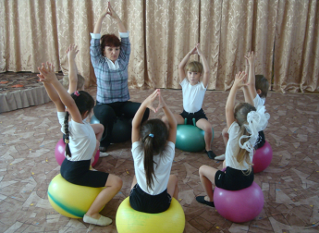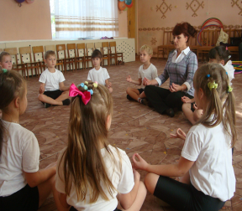
Гимнастика на фитболах – развивает координацию движений, равновесие, укрепляет мышцы спины и живота, улучшает осанку, создаёт хорошее настроение. С первых же занятий необходимо дать детям представления о форме и физических свойствах мяча с помощью игровых упражнений. Научить их правильной посадке на мяче, основным движениям с мячом, основным исходным положениям фитбол-гимнастики: стоя с мячом, приседа с мячом, сидя на мяче, сидя на полу, стоя на коленях, лёжа на полу, лёжа на мяче. Начинаем заниматься со II-ой младшей группы.
Элементы йоги - упражнения для укрепления сердца и лёгких. Заряжает позитивной энергией, растягивает мышцы. Интересно то, что некоторые элементы йоги каждый человек, не осознавая, выполняет каждый день, при этом ничуть не перенапрягаясь. Когда мы зеваем – получаем удовольствие от растяжения межрёберных мышц, мышц щёк, гортани. Когда встаём с постели и потягиваемся, у нас растягиваются грудные мышцы. Элементы йоги дети делают в старших и подготовительных к школе группах.

